图书馆校友捐赠书籍书架项目招标文件
一、招标项目名称及设备清单及要求：
1、本项目名称：湖州师范学院图书馆校友捐赠书籍书架项目采购并安装。项目编号:XZ2015-100
2、清单包括设备名称、规格尺寸、数量（见下表），本项目预算3.95万元。
序号 | 品名 | 图片 | 规格(mm)与材质 | 单位 | 数量 | 单价 | 金额（元）
1 | 书架 | 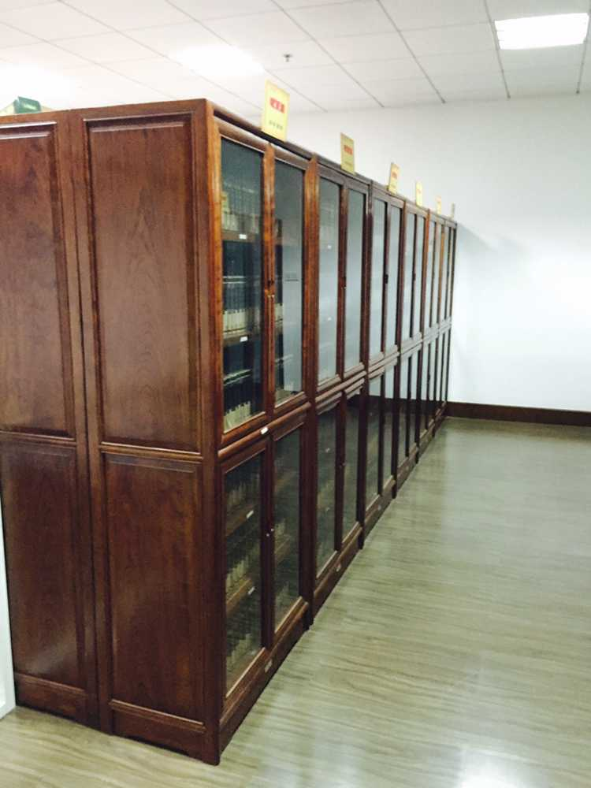 | 900*450*2000 1、采用橡木原木，需通过脱水、脱脂处理，含水率低于9%，保证变形小、不开裂；橱框架木料为35mm*55mm，边板，搁板，后边为橡木原木板，橱窗玻璃为倒角45度车边工艺处理，榫卯结构。2、油漆：采用华润品牌木器专用漆，底漆为（PE）不饱和聚脂漆， 面漆为（PU）双成份聚氨脂漆，漆膜硬度达2H~3H之间  3、油漆工艺：引用意大利先进油漆工艺“五道底漆三道面漆”，在恒温、恒湿高度防尘的面漆房喷涂面漆。具体式样、规格参数与图书馆7楼古籍室书橱一致。 | 组 | 10
  侧面
 | 书架 | 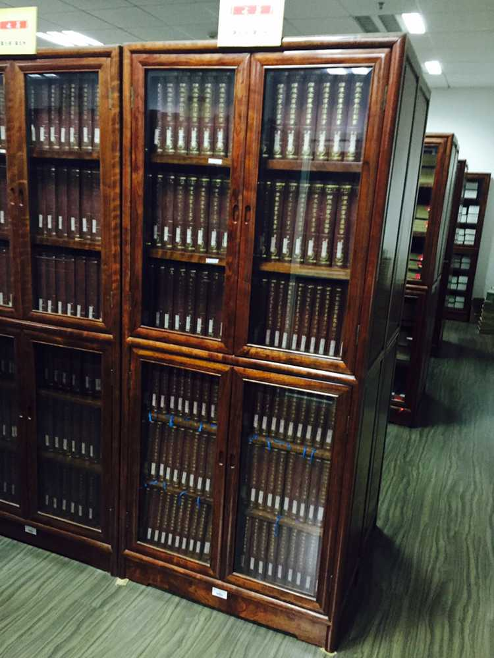 | 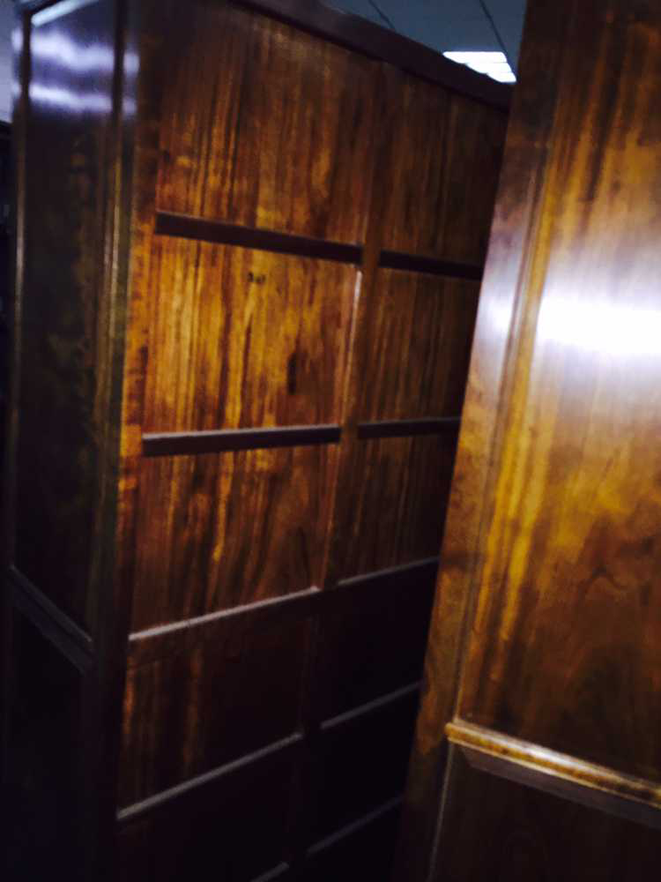
  正面
  背面
2 | 办公桌 |  | 1400*700*760 1、采用橡木原木，需通过脱水、脱脂处理，含水率低于9%，保证变形小、不开裂；榫卯结构。2、油漆：采用华润品牌木器专用漆，底漆为（PE）不饱和聚脂漆， 面漆为（PU）双成份聚氨脂漆，漆膜硬度达2H~3H之间  3、油漆工艺：引用意大利先进油漆工艺“五道底漆三道面漆”，在恒温、恒湿高度防尘的面漆房喷涂面漆。 | 个 | 1
 | 合计

二、投标人资质要求（投标单位的投标文件中应包含以下内容、投标文件密封）
投标人的投标文件中应包含以下内容（投标文件密封，所有证件均须真实、有效，复印件均须加盖公章，缺少以下任意一项内容即作无效标处理）
1、投标报价清单(含税金、运输费、管理费、措施费及安装费等全部费用。投标报价高于采购预算者视为无效报价。报价以人民币计，并以大写为准。)。
2、营业执照副本复印件。
3、税务登记证复印件。
4、提供投标代表身份证复印件；如非法人投标，另提供法人委托书、法人身份证复印件。
5、售后服务承诺书。
三、投标文件递交、开标时间：2015年11月3日下午3：15；开标地点：湖州市二环东路759号湖州师范学院东校区明达楼202会议室 联系人：薛老师 电话：2322188，看实样联系宁老师：13857269495
四、中标办法
根据报价、售后服务承诺等综合竞争性谈判（含二次报价），确定拟中标单位。
五、付款方式：
校方对本项目将在验收合格之日起一个月内支付合同总金额的90%，一年后支付余款。
六、完工时间和质量保修期：
1、完工时间：2015年12月10日前交货并安装完毕。
2、免费质量保修期自设备验收合格之日起2年。在合同规定的质保期内，应负责免费维修或更换损坏的设备。
湖州师范学院采购管理中心
2015年10月26日

